E21/LED6N090S3-ATEX1

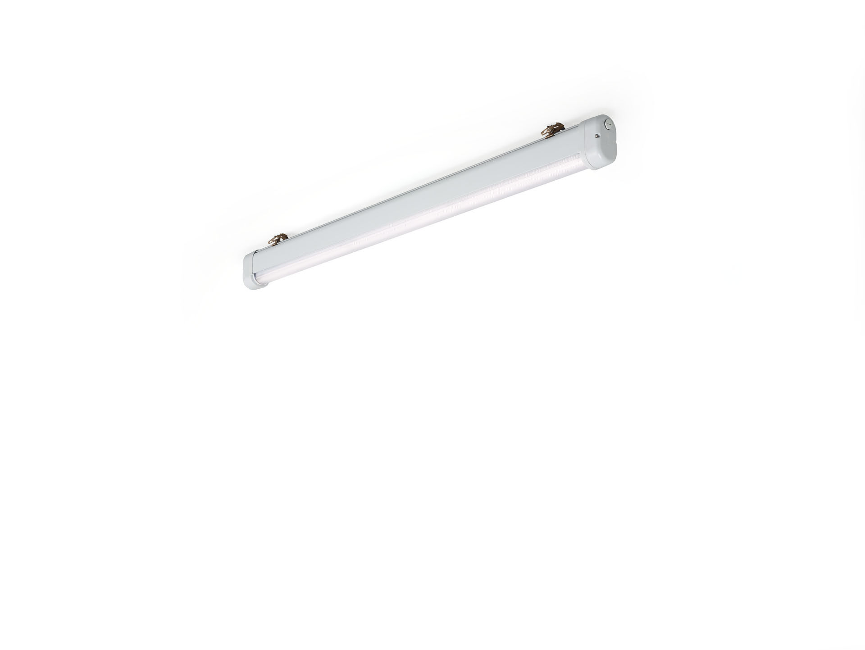
- Damm- och vattentät ATEX industriarmatur
- linjär lins optik, polykarbonat (PC), medelbredstrålande ljusfördelning.
- För explosiva miljöer. ATEX zon 2 samt zon 21 och 22 (2014/34/EU).
- Dimensioner: 1620 mm x 80 mm x 135 mm.
- Ljusflöde: 9950 lm, Specifikt ljusutbyte: 133 lm/W.
- Energiförbrukning: 75.0 W, ej dimbar.
- Frekvens: 50-60Hz AC.
- Spänning: 220-240V.
- isoleringsklass: class I.
- LED med överlägset bibehållningsfaktor; efter 50000 brinntimmar behåller fixturen 96% av sin initiala ljusflöde.
- Färgtemperatur: 4000 K, Färgåtergivning ra: 80.
- Färgavvikelse tolerans: 3 SDCM.
- Fotobiologisk säkerhet IEC/TR 62778: RG1.
- Lackerat aluminium armaturhus, RAL7035 - grå.
- IP-klassning: IP66.
- IP underifrån: IP69K.
- Icke utbytbar ljuskälla. Utbytbara styrdon av en fackman.
- ATEX klassning: II 2D Ex tb IIIC T80°C Db, II 3G Ex ec IIC T4 Gc.
- Glödtrådstest: 850°C.
- 5 års garanti på armatur och drivenhet.
- Certifieringar: CE, ATEX, ENEC.
- Armatur med halogenfritt kablage.
- Armaturen har utvecklats och framställts enligt standard EN 60598-1 i ett företag som är ISO 9001 och ISO 14001-certifierat.

